2022年4月23日（周六） — 2022年4月29日（周五）

自动化晨检执行情况汇总如下：

# 统一销售门户（STSP）

|  |  |  |  |  |  |
| --- | --- | --- | --- | --- | --- |
| **执行失败原因** | **类型** | **是否被测系统原因** | **本周出现次数** | **是否闭环** | **是否已解决** |
| 选择号码时，弹出异常提示框“号码状态为占用，不可预占” | 系统原因 | 是 | 4 | 是 | 是 |
| 结算异常，弹出异常提示框“产品【移动电话】对应设备号已在在途订单里被选购，请重新选号！” | 系统原因 | 是 | 4 | 是 | 是 |
| 页面弹出异常弹窗undefined | 系统原因 | 是 | 16 | 否 | 否 |
| 打开url时，页面卡在登录界面。 | 系统原因 | 是 | 2 | 否 | 否 |

详情如下：

1、【系统原因】打开url时，页面卡在登录界面。**（未闭环处理）**

20220428（周四）1个案例：【改性能移动电话_空改性能】

20220427（周三）1个案例：【改性能移动电话_空改性能】

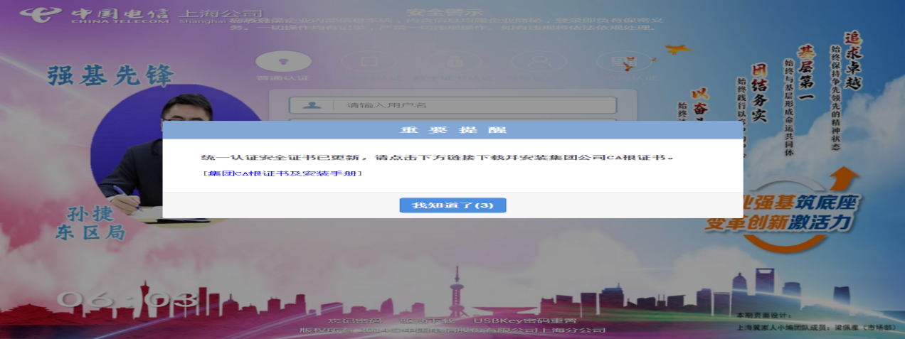

2、【系统原因】选择号码时，弹出异常提示款“号码状态为占用，不可预占”**（闭环已处理）**

20220427（周三）1个案例：【新装移动电话】

20220423（周六）2个案例：【新装移动电话】、【订购组合商品，配置可选包】

20220427（周三）1个案例：【组合商品续约互转变更+副卡】

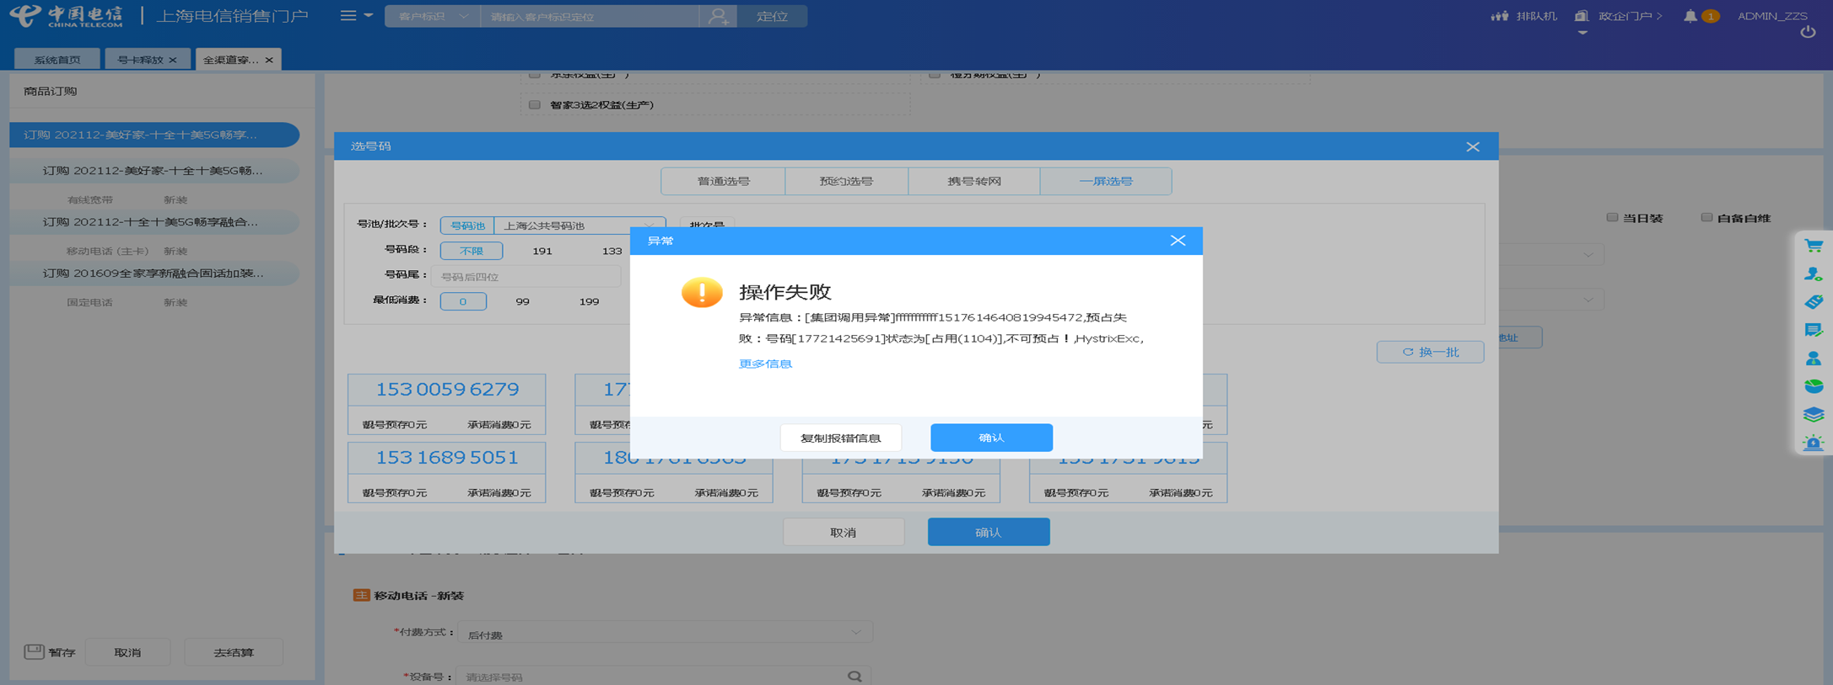

3、【系统原因】定位客户后，弹出异常弹窗undefined**（未闭环处理）**

20220427（周三）1个案例：【新装固话】

20220429（周五）4个案例：【分账】、【单产品套餐互转】、【CDMA修改付费属性】、【黑色污染违章停机资产，不允许用户要求拆机】

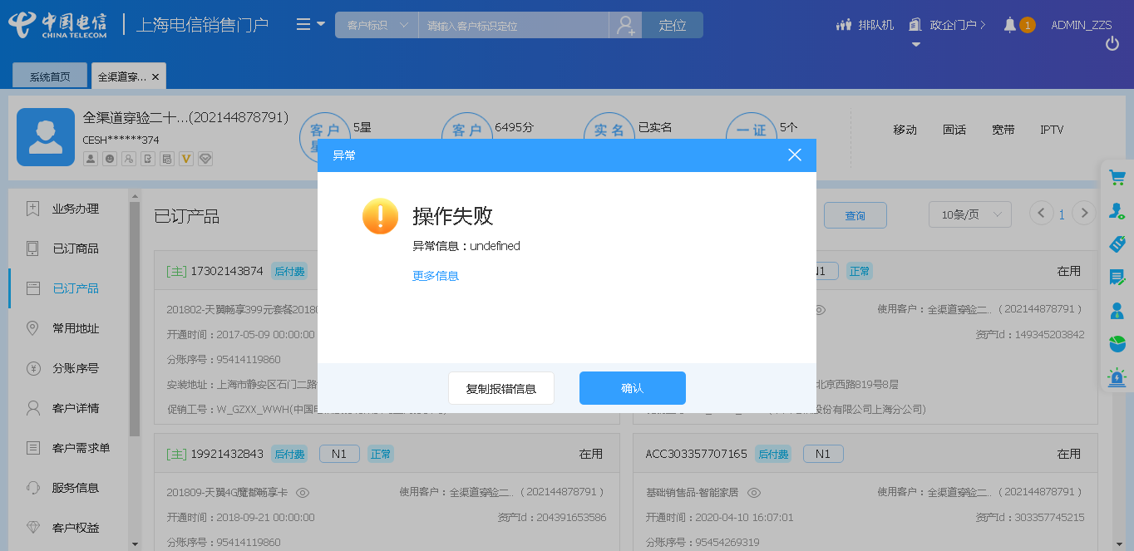

4、【系统原因】商品订购，产品设置页面弹出异常弹窗undefined。**（未闭环处理）**

20220427（周三）1个案例：【新装移动电话】

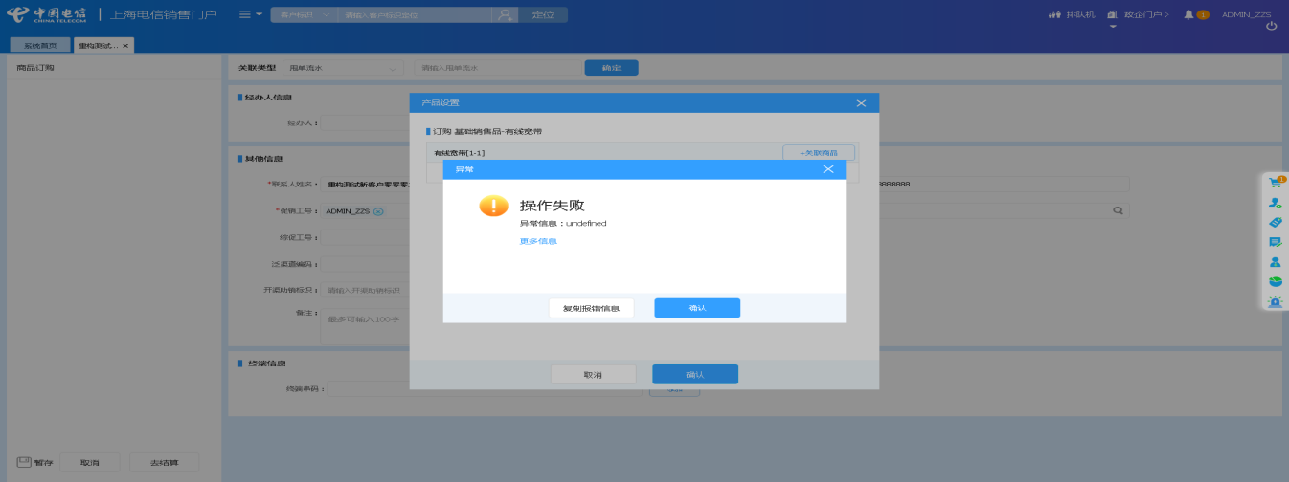

5、【系统原因】进入统一销售门户首页后，弹出异常弹窗undefined**（未闭环处理）**

20220429（周五）4个案例：【新装固话】、【新建地址】、【移动电话改性能】、【新装有线宽带】

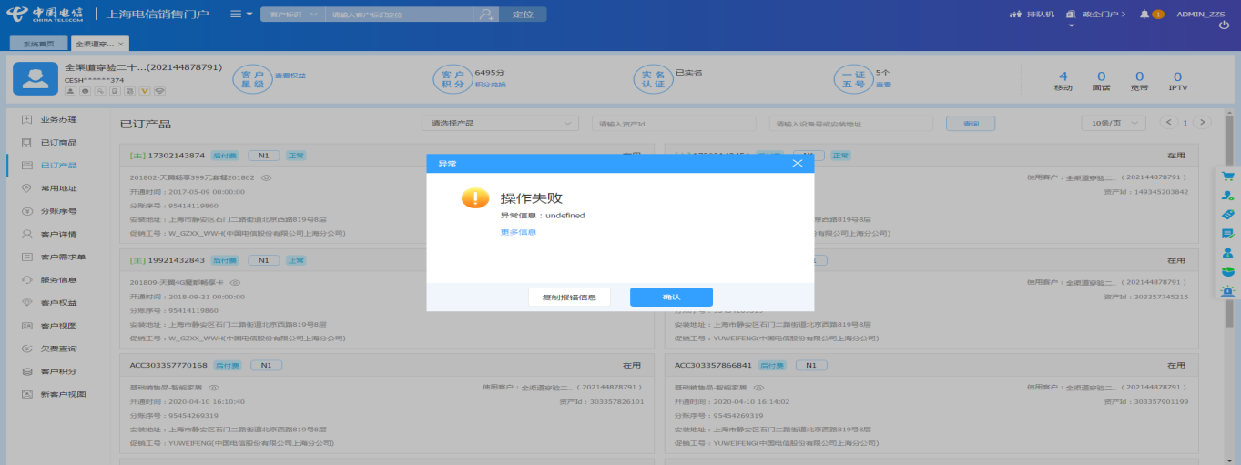

6、【系统原因】结算异常，弹出异常提示框“产品【移动电话】对应设备号已在在途订单里被选购，请重新选号！”**（闭环已处理）**

20220424（周日）2个案例：【新装移动电话】、【订购组合商品，配置可选包】

20220427（周三）1个案例：【订购组合商品，配置可选包】

20220428（周四）1个案例：【订购组合商品，配置可选包】

20220429（周五）1个案例：【订购组合商品，配置可选包】

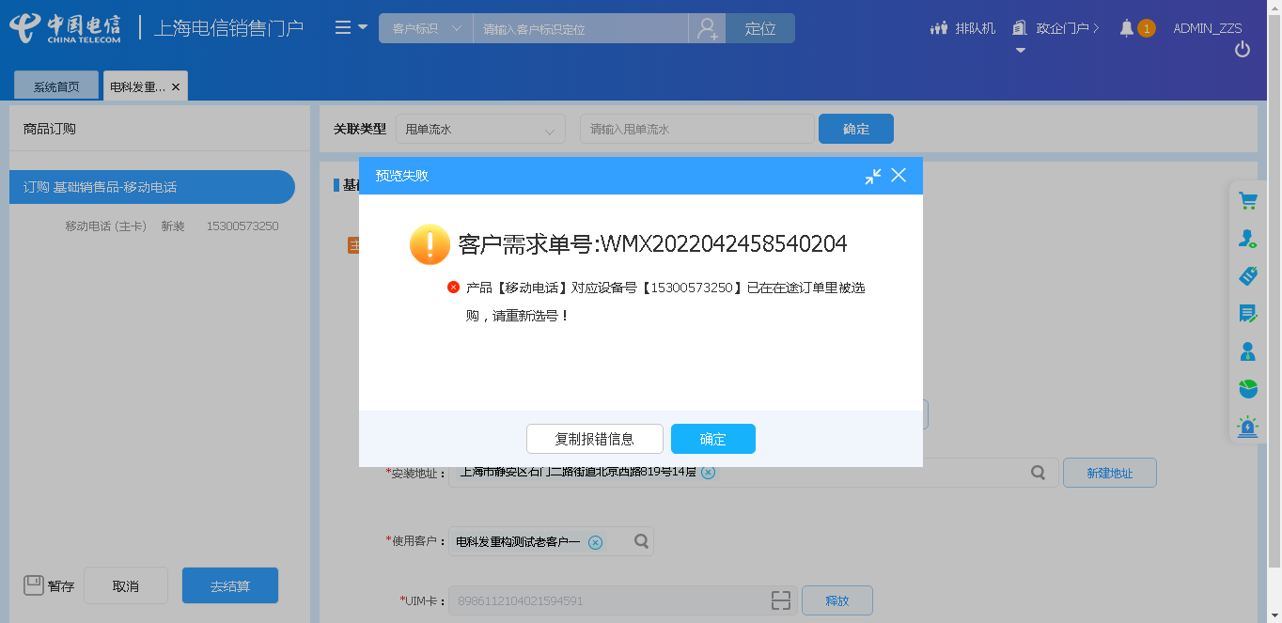

7、【系统原因】改性能，页面弹出异常弹窗undefined。**（未闭环处理）**

20220429（周五）1个案例：【基础销售品受理单纯改性能】

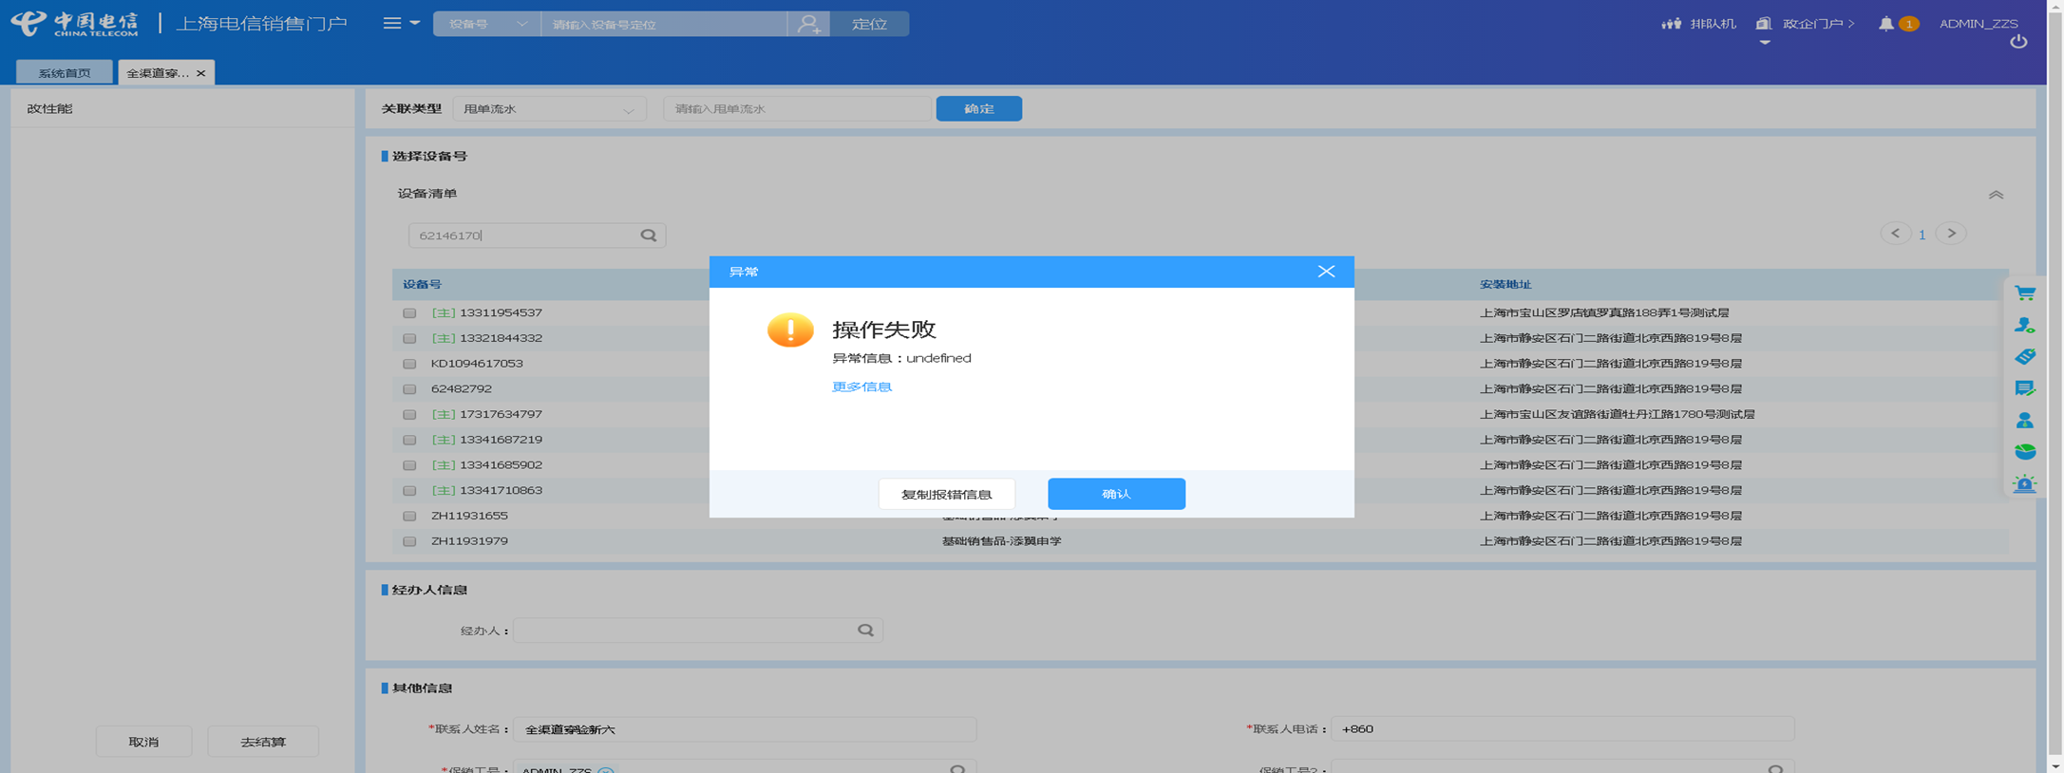

8、【系统原因】移机，页面弹出异常弹窗undefined。**（未闭环处理）**

20220429（周五）1个案例：【C+524做移机，移机后不带C】

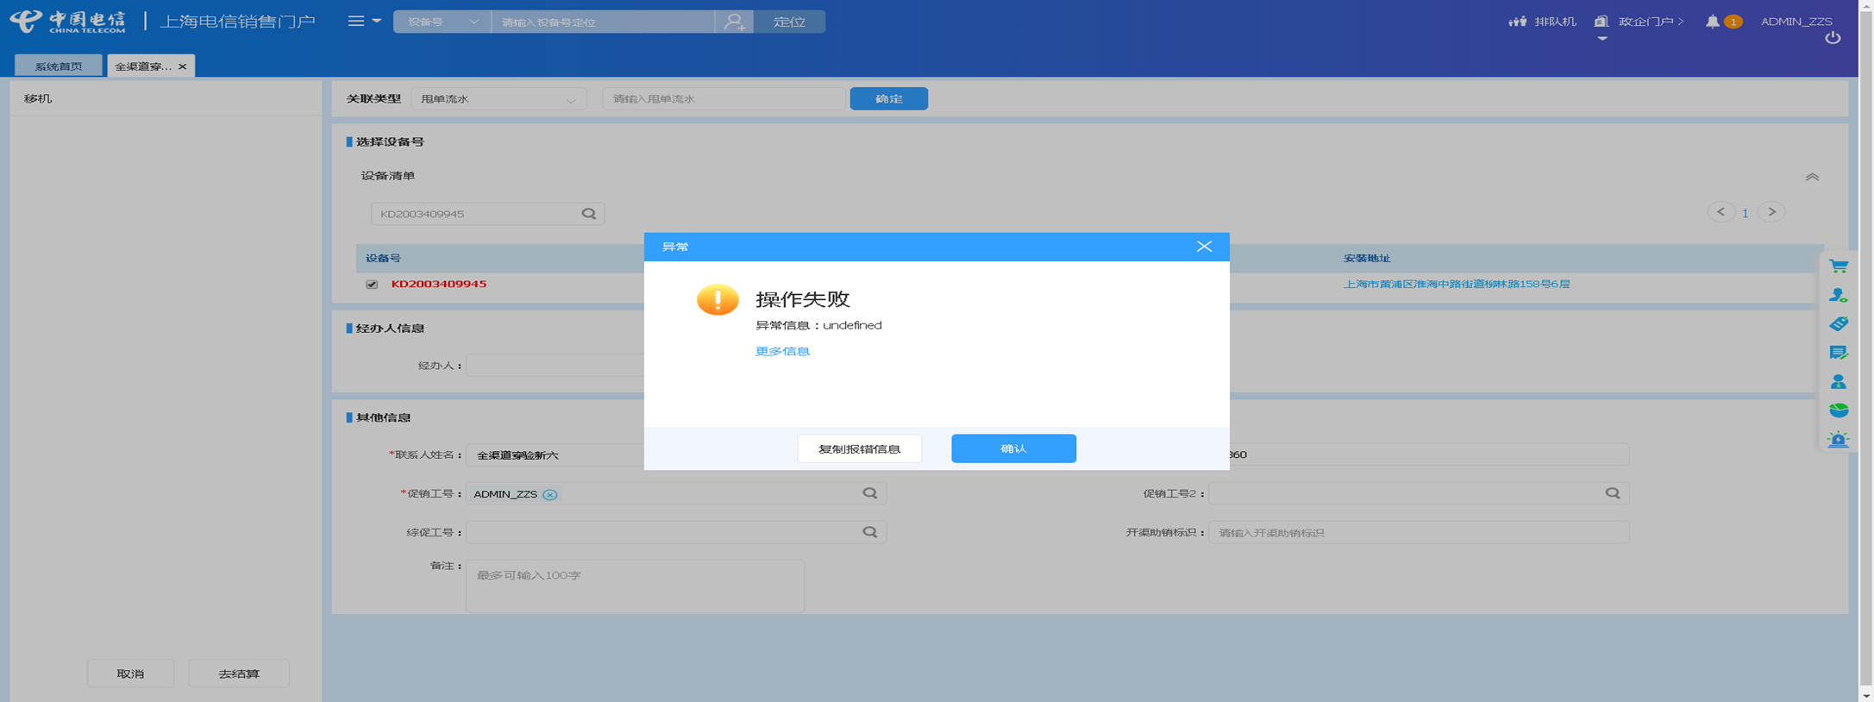

9、【系统原因】过户，页面弹出异常弹窗undefined。**（未闭环处理）**

20220429（周五）1个案例：【主副卡一起过户】

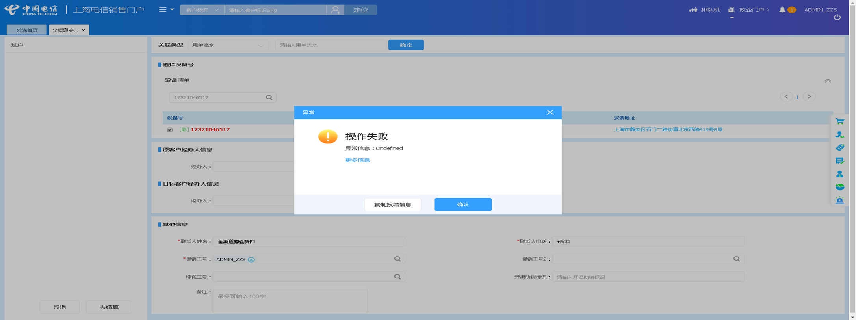

10、【系统原因】商品退订，成员设置页面弹出异常弹窗undefined。**（未闭环处理）**

20220429（周五）1个案例：【组合商品退订】

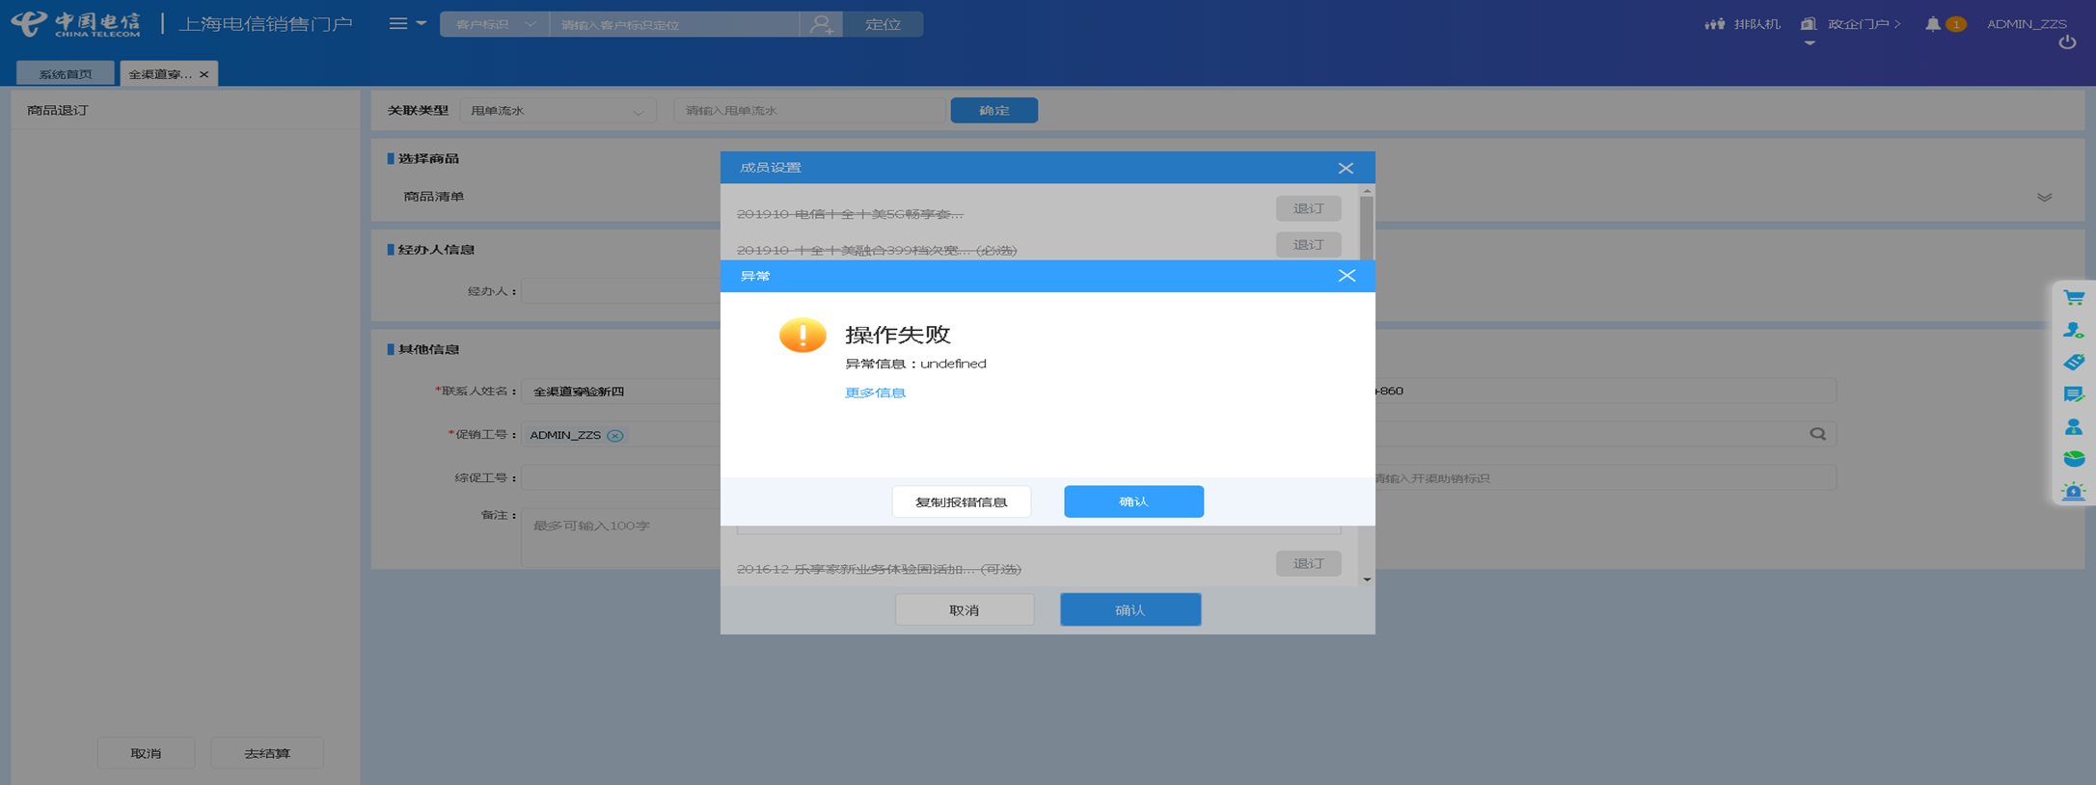

11、【系统原因】复机，页面弹出异常弹窗undefined。**（未闭环处理）**

20220429（周五）1个案例：【CDMA挂失复机】

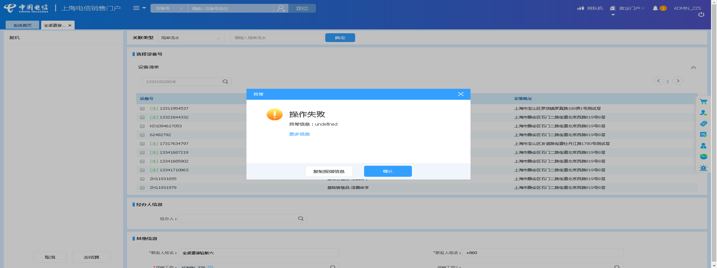

12、【系统原因】拆机，页面弹出异常弹窗undefined。**（未闭环处理）**

20220429（周五）1个案例：【携出拆机】

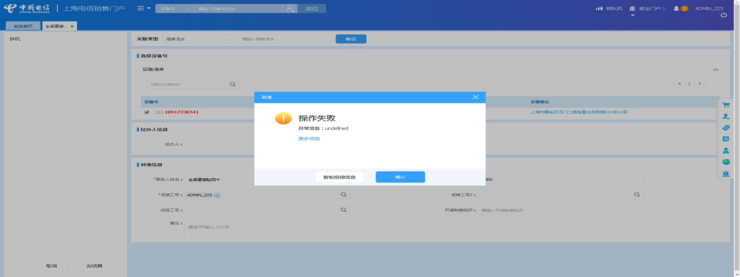

# 、政企受理工作台（BIZ）

|  |  |  |  |  |  |
| --- | --- | --- | --- | --- | --- |
| **执行失败原因** | **类型** | **是否被测系统原因** | **本周出现次数** | **是否闭环** | **是否已解决** |
| 打开url时，页面卡在登录界面 | 系统原因 | 是 | 2 | 否 | 否 |
| 跳转进入上海销售门户首页后，弹出异常弹窗undefined | 系统原因 | 是 | 1 | 是 | 是 |

详情如下：

1、【系统原因】打开url时，页面卡在登录界面**（未闭环处理）**

20220427（周三）1个案例：【新装-SD-WAN国内组网】

20220427（周二）1个案例：【新装-SD-WAN国内组网】

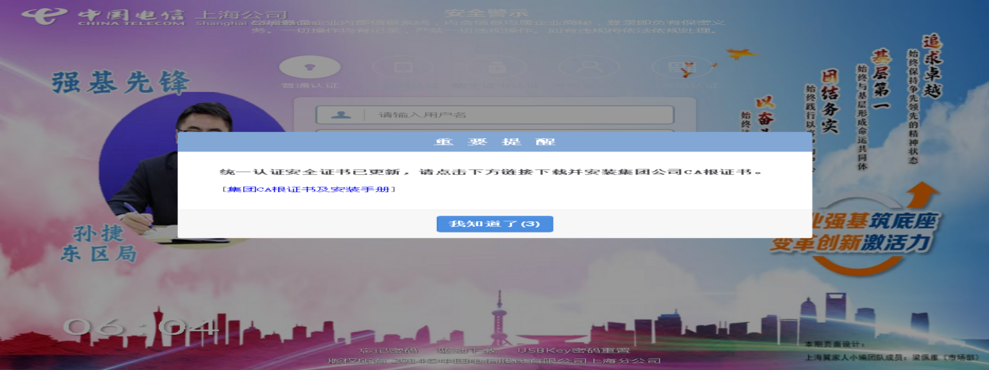

2、【系统原因】跳转进入上海销售门户首页后，弹出异常弹窗undefined**（未闭环处理）**

20220429（周五）1个案例：【以太网虚电路--甲端转换端口】

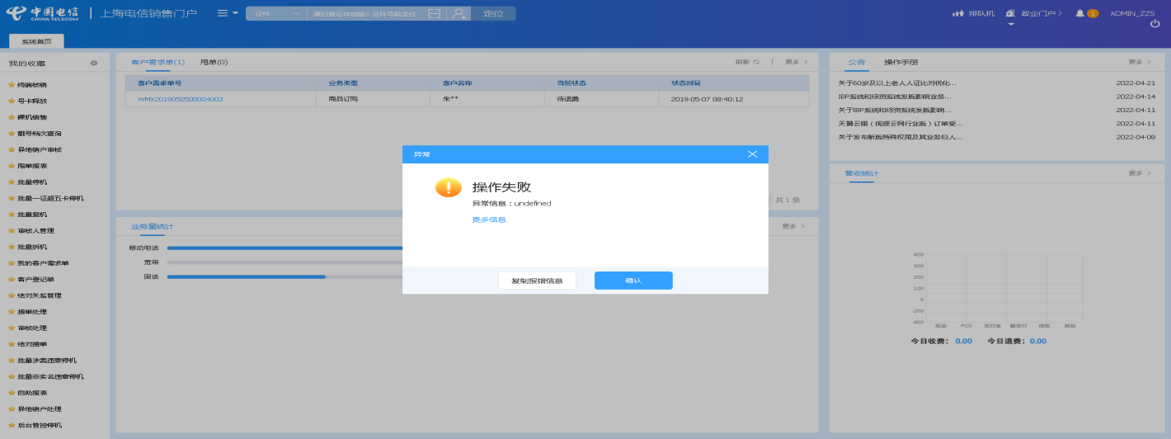

# CRM管理工作台（CMB）

无

# IAM帐务服务专区

无

# IAM帐务服务专区（备机）

无

# 计费巡查

|  |  |  |  |  |  |
| --- | --- | --- | --- | --- | --- |
| **执行失败原因** | **类型** | **是否被测系统原因** | **本周出现次数** | **是否闭环** | **是否已解决** |
| 进入计费网管－融合计费－告警信息。检查是否有状态为致命的告警 | 系统原因 | 是 | 14 | 是 | 否 |

详情如下：

1、【系统原因】进入计费网管－融合计费－告警信息。检查是否有状态为致命的告警**（闭环处理中）**

20220423（周六）1个案例：【计费网管－融合计费－告警信息】（86执行机）

20220423（周六）1个案例：【计费网管－融合计费－告警信息】（87执行机）

20220424（周日）1个案例：【计费网管－融合计费－告警信息】（86执行机）

20220424（周日）1个案例：【计费网管－融合计费－告警信息】（87执行机）

20220425（周一）1个案例：【计费网管－融合计费－告警信息】（86执行机）

20220425（周一）1个案例：【计费网管－融合计费－告警信息】（87执行机）

20220426（周二）1个案例：【计费网管－融合计费－告警信息】（86执行机）

20220426（周二）1个案例：【计费网管－融合计费－告警信息】（87执行机）

20220427（周三）1个案例：【计费网管－融合计费－告警信息】（86执行机）

20220427（周三）1个案例：【计费网管－融合计费－告警信息】（87执行机）

20220428（周四）1个案例：【计费网管－融合计费－告警信息】（86执行机）

20220428（周四）1个案例：【计费网管－融合计费－告警信息】（87执行机）

20220429（周五）1个案例：【计费网管－融合计费－告警信息】（86执行机）

20220429（周五）1个案例：【计费网管－融合计费－告警信息】（87执行机）

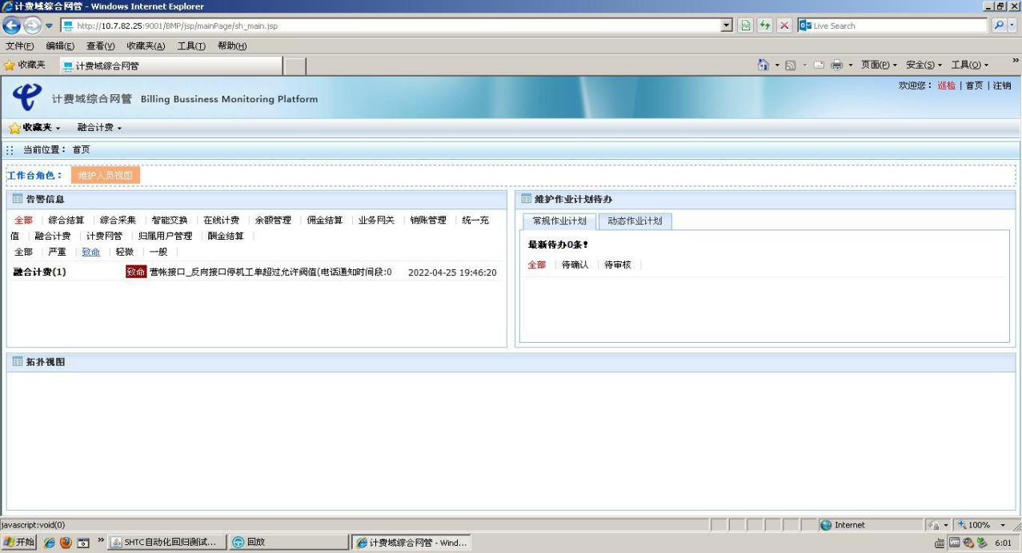

# MSS巡查

无

# 多媒体（园区）

# 多媒体（周家渡）

# 上周未闭环问题跟踪：

|  |  |  |  |  |  |
| --- | --- | --- | --- | --- | --- |
| **被测系统** | **执行失败原因** | **类型** | **是否被测系统原因** | **上周出现次数** | **解决情况** |
| 统一销售门户（STSP） | 弹出异常弹窗undefined。 | 系统原因 | 是 | 3 | 未解决。  随机偶发。 |
| 统一销售门户（STSP） | 打开url时，页面卡在登录界面。 | 系统原因 | 是 | 3 | 未解决。  随机偶发。 |
| 统一销售门户（STSP） | 页面弹出异常弹窗Internal Server Error。 | 系统原因 | 是 | 2 | 未解决。  随机偶发。 |
| 政企受理工作台（BIZ） | 打开url时，页面卡在登录界面。 | 系统原因 | 是 | 1 | 未解决。  随机偶发。 |
| 政企受理工作台（BIZ） | 查询设备号时，弹出异常框“csb号码查询失败” | 系统原因 | 是 | 1 | 本周未发生。 |
| 计费 | 进入计费网管－融合计费－告警信息。检查是否有状态为致命的告警 | 系统原因 | 是 | 6 | 由于本月免停机导致，属于特殊时期特殊场景的告警，因此不建议修改。 |